ЗАЯВКА
команди їАТ «ПРИКАРПАТТЯОБЛЕНЕРГО»
на участь у ХVІI Чемпіонаті України з міні-футболу серед аматорських команд енергокомпаній
№ | Фото  гравця | Прозвище, ім’я , по батькові | Дата нар. | ПІН (код) | Займана посада | Стаж | Віза лікаря
1. | 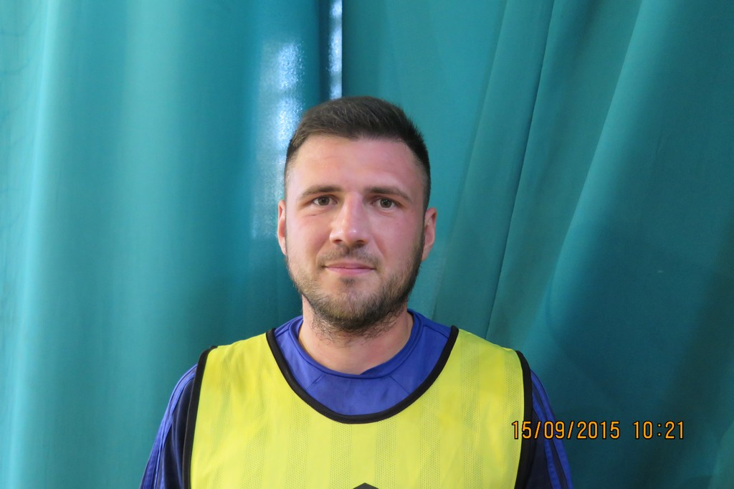 | Клюшніченко Сергій Сергійович | 13.08.  1989 | 3273200535 | Інженер-керівник ГОС філії «Надвірнянський РЕМ» | 16.09.  2013
2. | 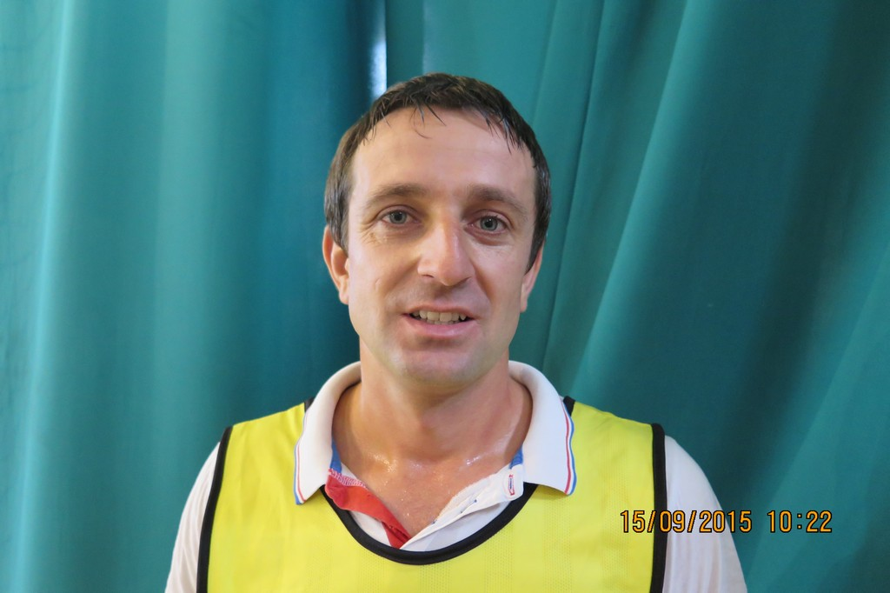 | Крук Ігор Антонович | 20.01.  1987 | 3179611738 | Слюсар з ремонту автомобілів філії «Надвірнянський РЕМ» | 15.08.  2006
3. | 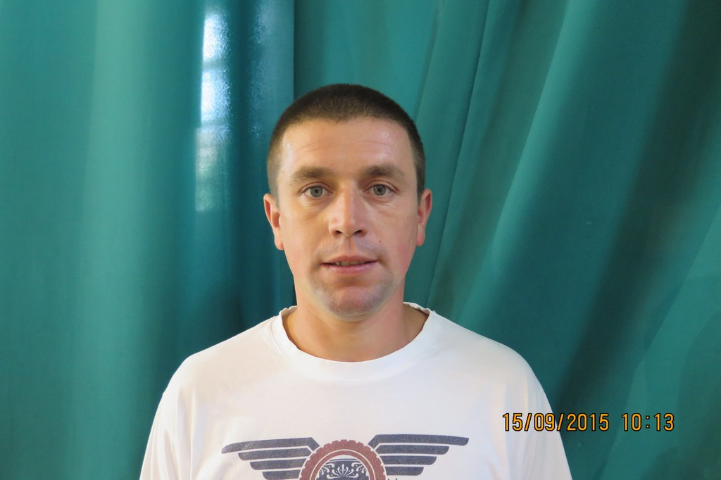 | Ганущак Володимир Васильович | 01.08.  1986 | 3162425376 | Контролер енергонагляду філії «Косівський РЕМ» | 12.10.  2009
4. | 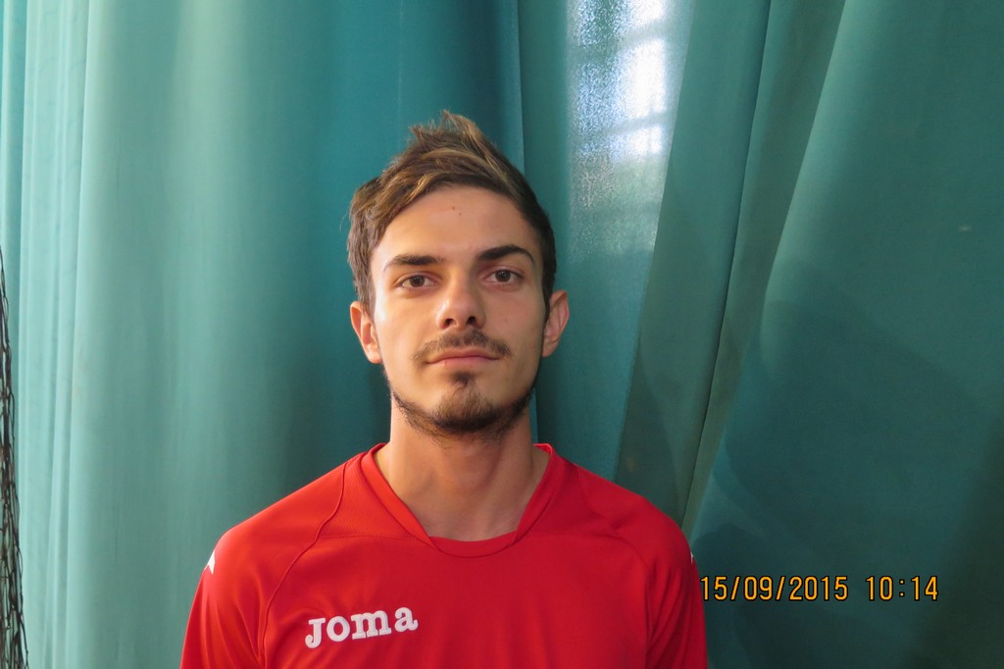 | Кавінський Федір Володимирович | 07.11.  1990 | 3318300395 | Інженер служби розподільчих мереж | 08.09.  2011
5. | 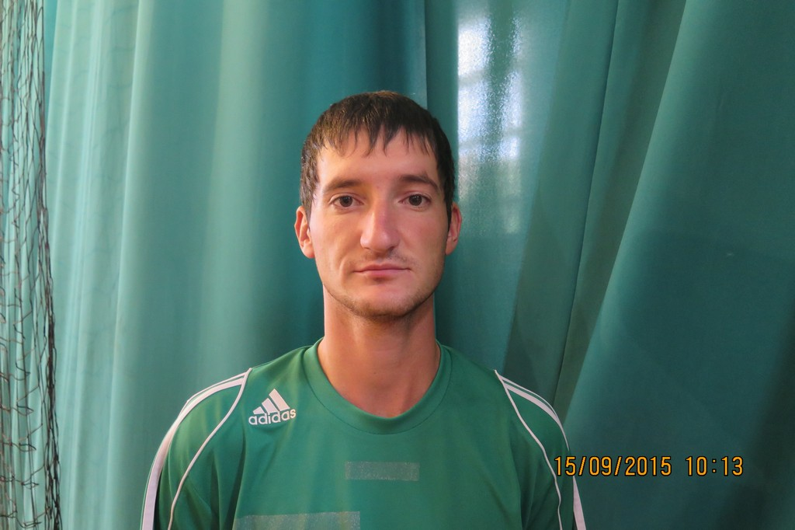 | Краєвський Ігор Романович | 23.02.  1990 | 3292605517 | Майстер ВДЕМ №3 філії  «Снятинський РЕМ» | 23.06.  2008
6. | 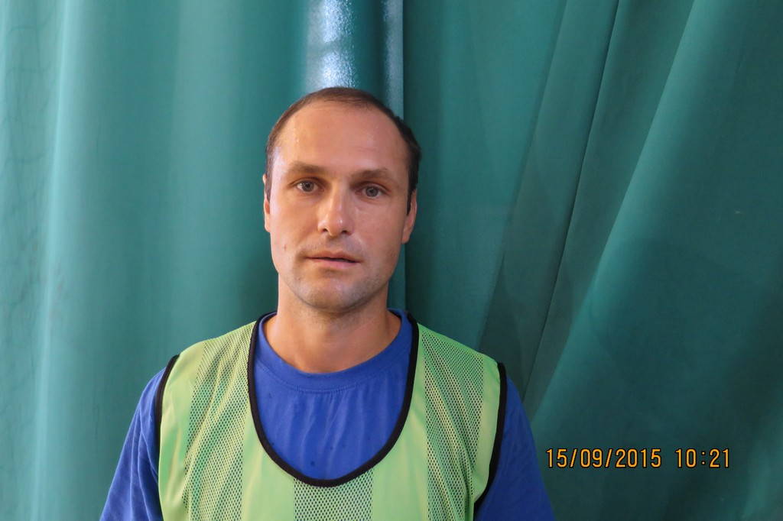 | Слободян Михайло Степанович | 19.07.  1983 | 3051521678 | Вантажник складу торгівлі | 16.07.  2012
7. | 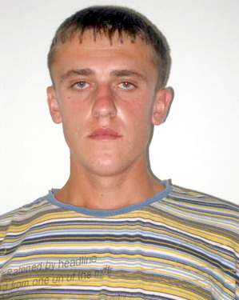 | Крук Василь Васильович | 01.12.  1988 | 3247713657 | Електромонтер ОВБ філії «Надвірнянський РЕМ» | 11.08.  2008
8. | 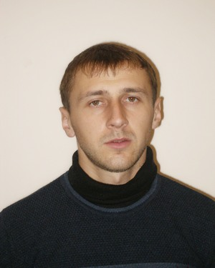 | Матвієнко Андрій Ігорович | 25.09. 1990 | 3314002870 | водій АЗ філії «Рогатинський РЕМ» | 16.11. 2016
9. | 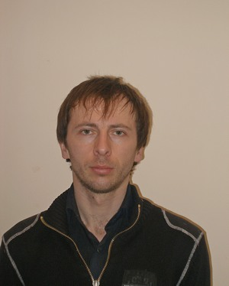 | Гавадзюк Ігор Іванович | 27.02. 1984 | 3073823513 | Охоронник філії «Коломийський РЕМ» | 27.02.  2008
10 | 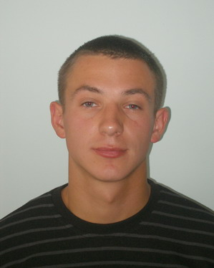 | Козлан Роман Любомирович | 25.10.  1986 |  | Контролер енергонагляду філії «Косівський РЕМ» | 12.10.  2009
11 | 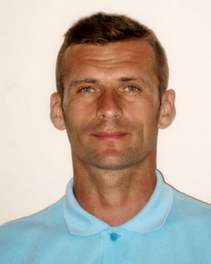 | Канюк Андрій Володимирович | 12.06.  1983 | 3047821355 | Охоронник відділу охорони | 15.07.  2016
12 | 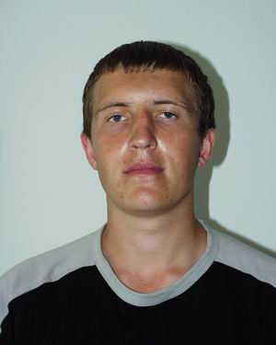 | Павликівський Юрій Іванович | 08.03.  1984 | 3074803193 | Головний інженер філії «Верховинський РЕМ» | 13.07.  2006
13 | 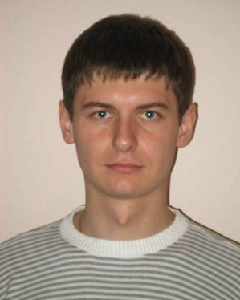 | Гундяк Василь Романович | 14.03.  1987 | 3184915097 | Провідний спеціаліст служби механізації і транспорту | 14.03.  2011
14 | 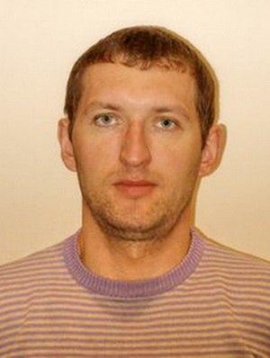 | Ковцун Микола Михайлович | 28.08.  1988 | 3238215835 | Електромонтер з експлуатації РМ 4гр., Коломийський РЕМ | 09.11.  2016

Тренер: Костишин Юрій Степанович Представник команди: Тишко Ольга Степанівна

Голова Правління Бубен Олександр Олександрович

